 

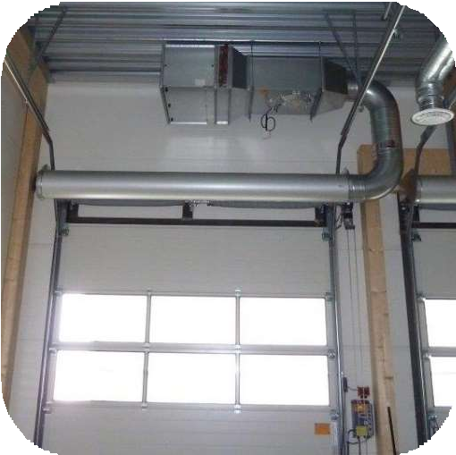**AS K**

Industriële deuren

**Luchtgordijnoplossingen voor kleine en middelgrote deuren**

Kies de optimale oplossing voor kleine en middelgrote deuren met onze luchtgordijnoplossingen, met name het AS-K-model. Verkrijgbaar in verschillende prestatieversies met of zonder waterverwarming (warmtepomp), elektrische verwarming en aangepaste afmetingen aangepast aan de locatie en de individuele parameters. Het systeem bestaat uit een standalone ventilatorunit en luchtgordijnen uitblaasplenum verbonden met reguliere kanalen. Uitblaasplenum op basis van speciale sproeiers met messtraal technologie zorgen voor een hoog rendement en effectieve luchtregeling in verschillende temperatuurzones.

**Flexibele oplossingen voor verschillende behoeften**

Ontdek onze opties en accessoires om aan veel verschillende behoeften te voldoen. Kies tussen staande, dubbelstaande of horizontale gordijnsystemen, Outblow-plenums op basis van speciale sproeiers met messtraaltechnologie en alleenstaande ventilatorunits met hoge prestaties. De systemen kunnen worden aangepast met elektrische of waterbatterijen (warmtepomp) en zijn verkrijgbaar in verschillende varianten met verschillende effecten. Oplossingen voor wateraccu's omvatten luchtfilterboxen met zakfilters voor optimale prestaties met een lange levensduur.



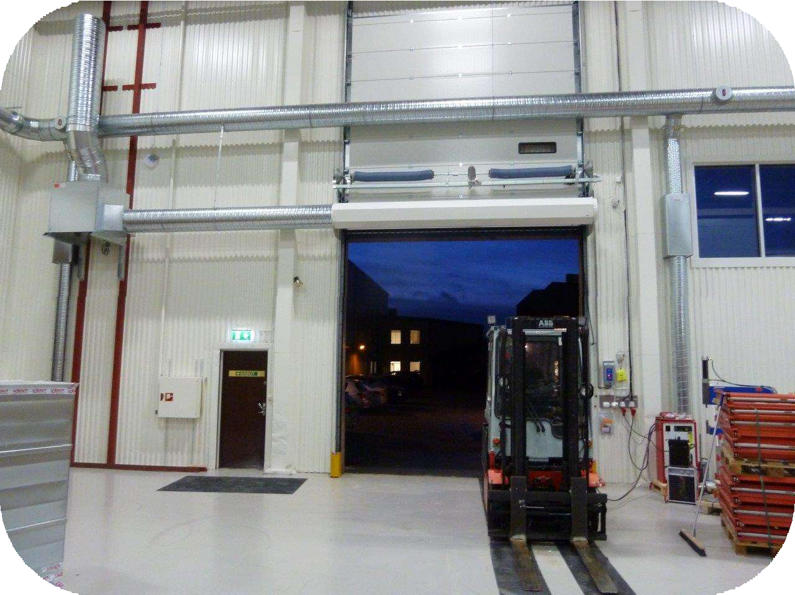

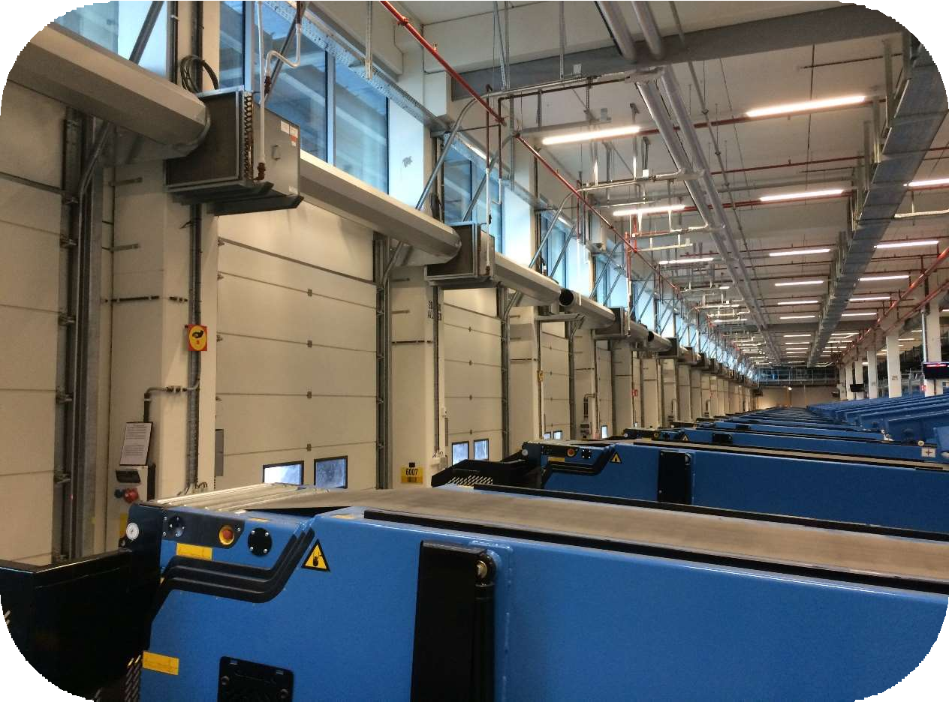

AS 531K horizontaal luchtgordijn, waterbatterij, filterbox en aansluitbox.

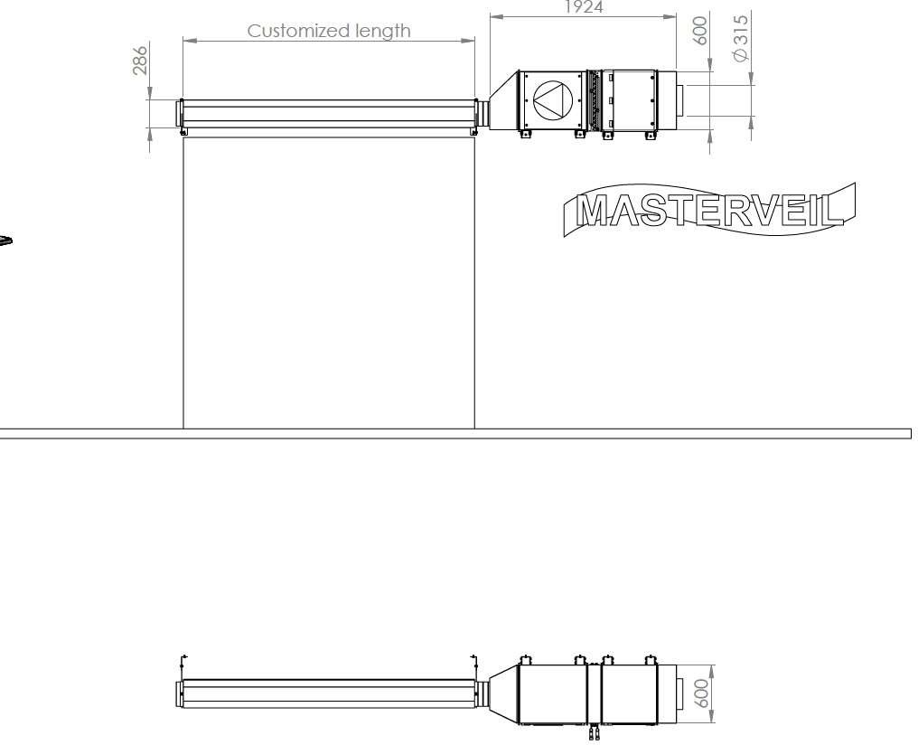

AS 531K Horizontaal luchtgordijn, aansluitbox.

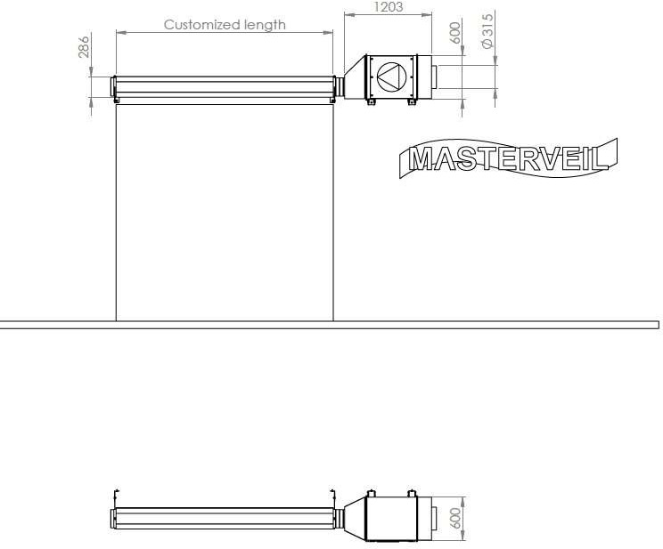

AS 535K horizontaal luchtgordijn, waterbatterij, filterkast en aansluitdoos.

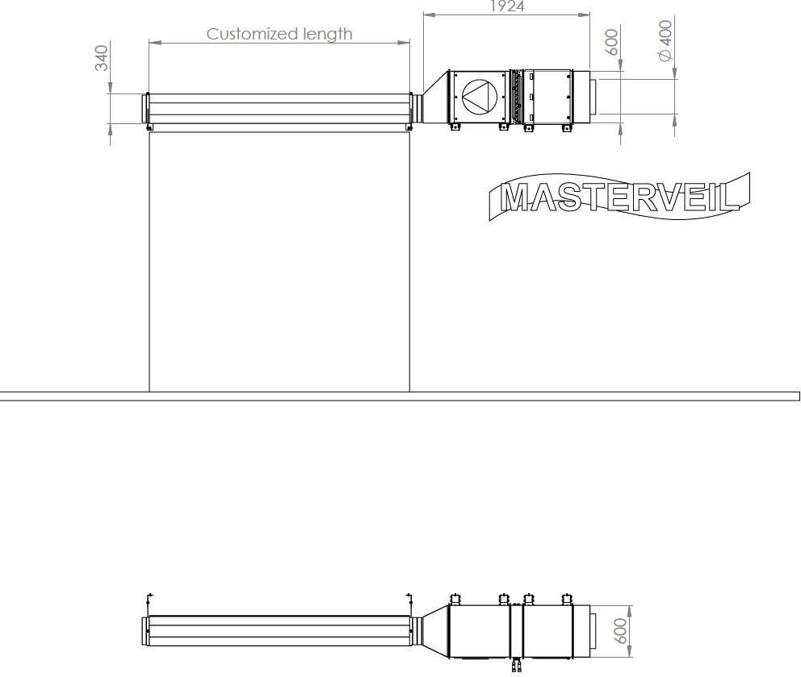

AS 535K Horizontaal luchtgordijn, aansluitbox.

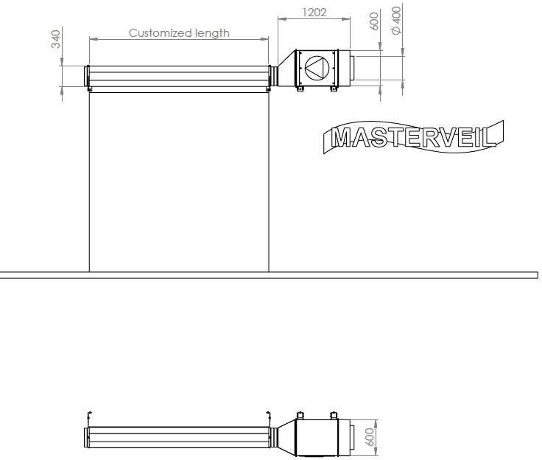

AS 40K dubbelstaande luchtgordijnen, waterbatterij, filterbox en aansluitbox.

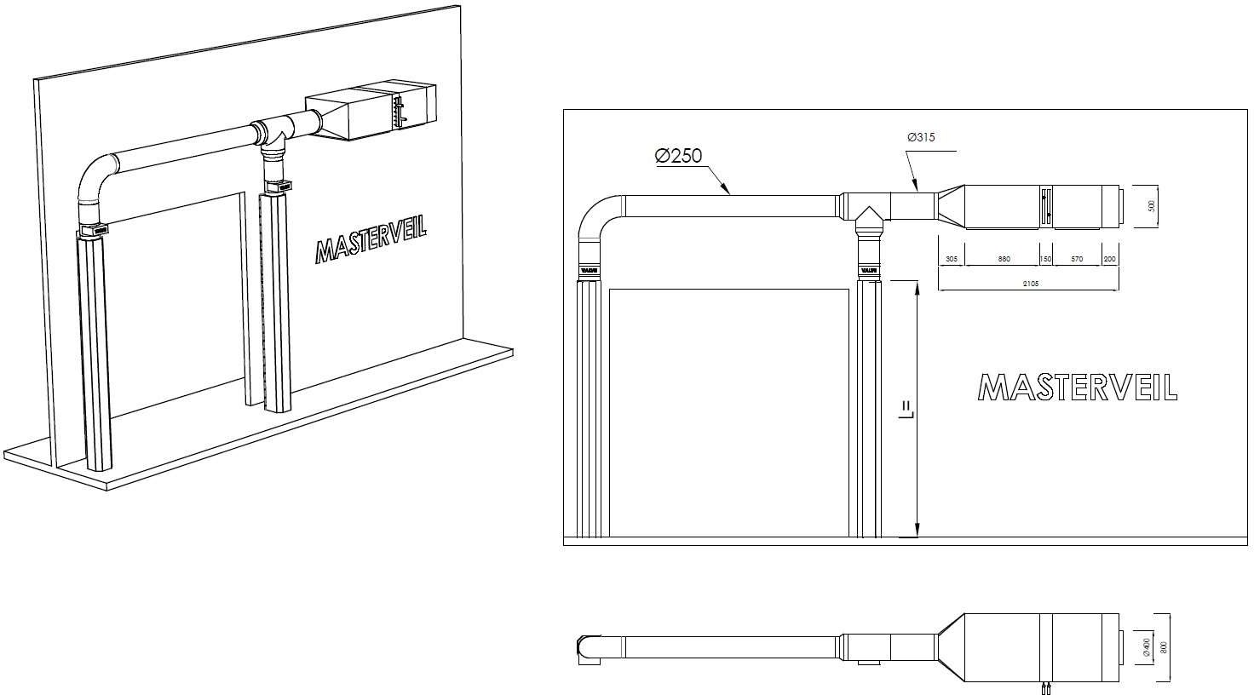

AS 40K horizontaal luchtgordijn, waterbatterij, filterbox en aansluitbox.

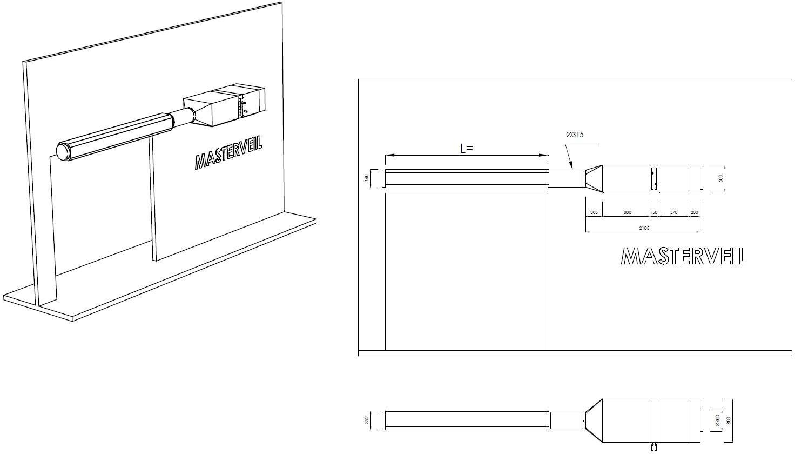

AS 40K dubbelstaande luchtgordijnen, aansluitbox.

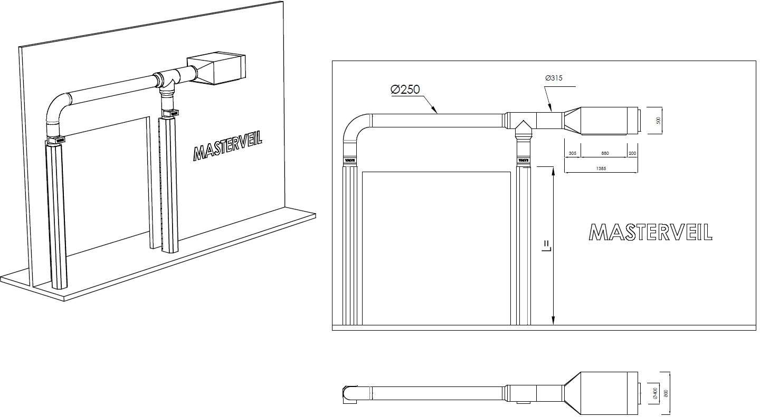

AS 40K Horizontaal luchtgordijn, aansluitbox.

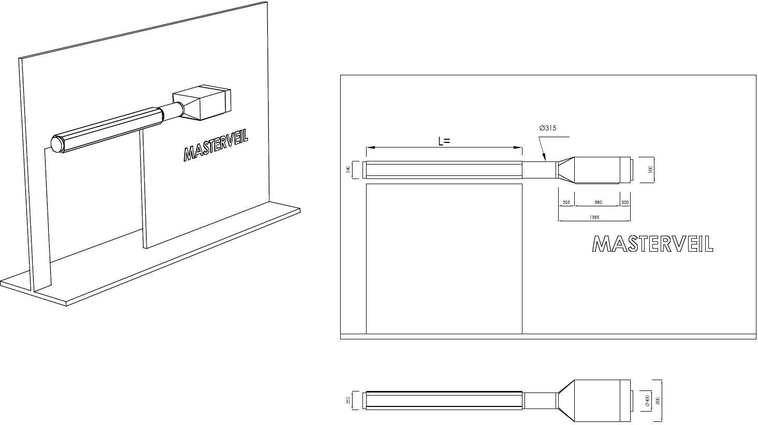

AS 45K dubbelstaande luchtgordijnen, waterbatterij, filterbox en aansluitbox.

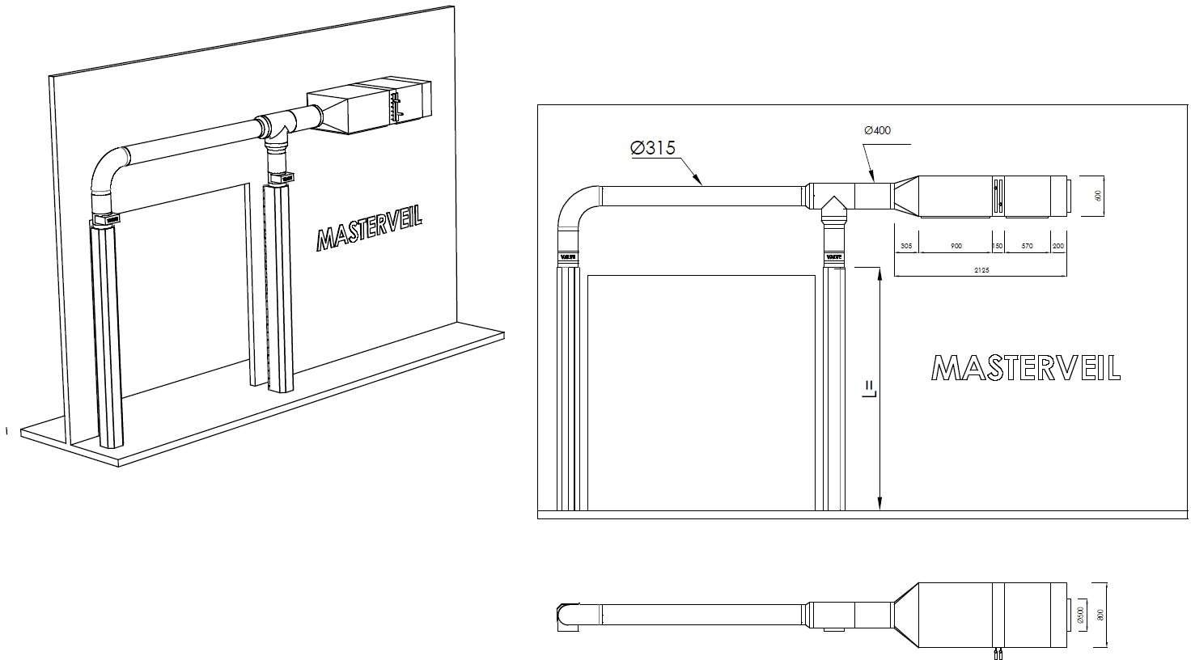

AS 45K Horizontaal luchtgordijn, waterbatterij, filterbox en aansluitbox.

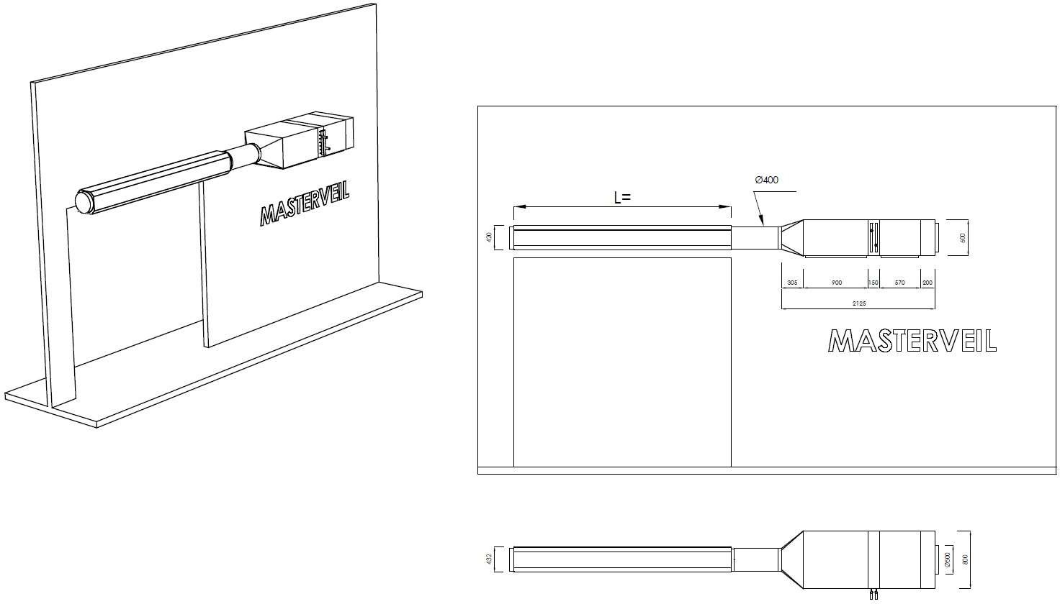

AS 45K dubbelstaande luchtgordijnen, aansluitbox.

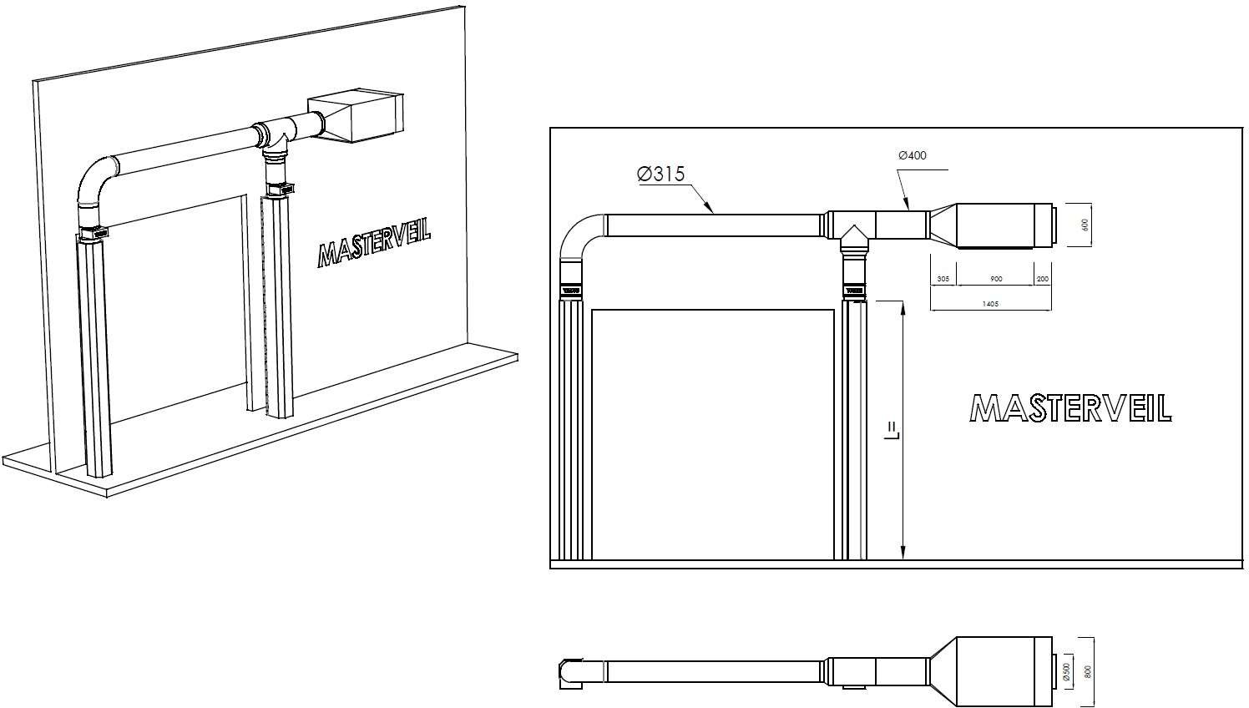

AS 45K Horizontaal luchtgordijn, aansluitbox.

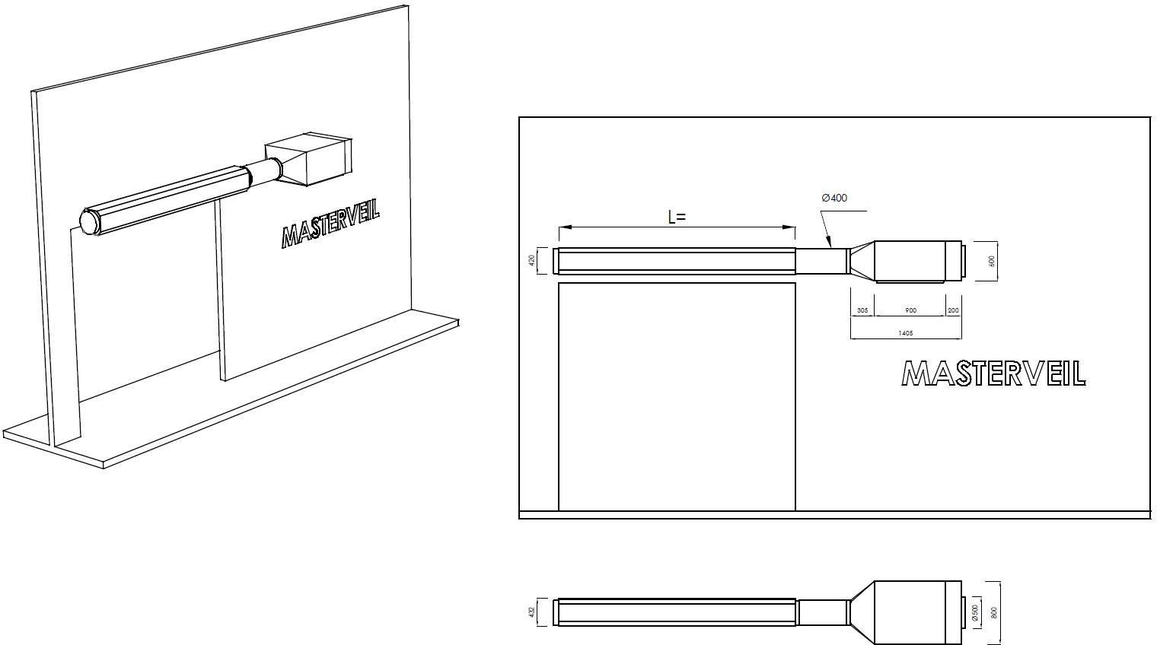

AS 50K dubbelstaande luchtgordijnen, waterbatterij, filterbox en aansluitbox.

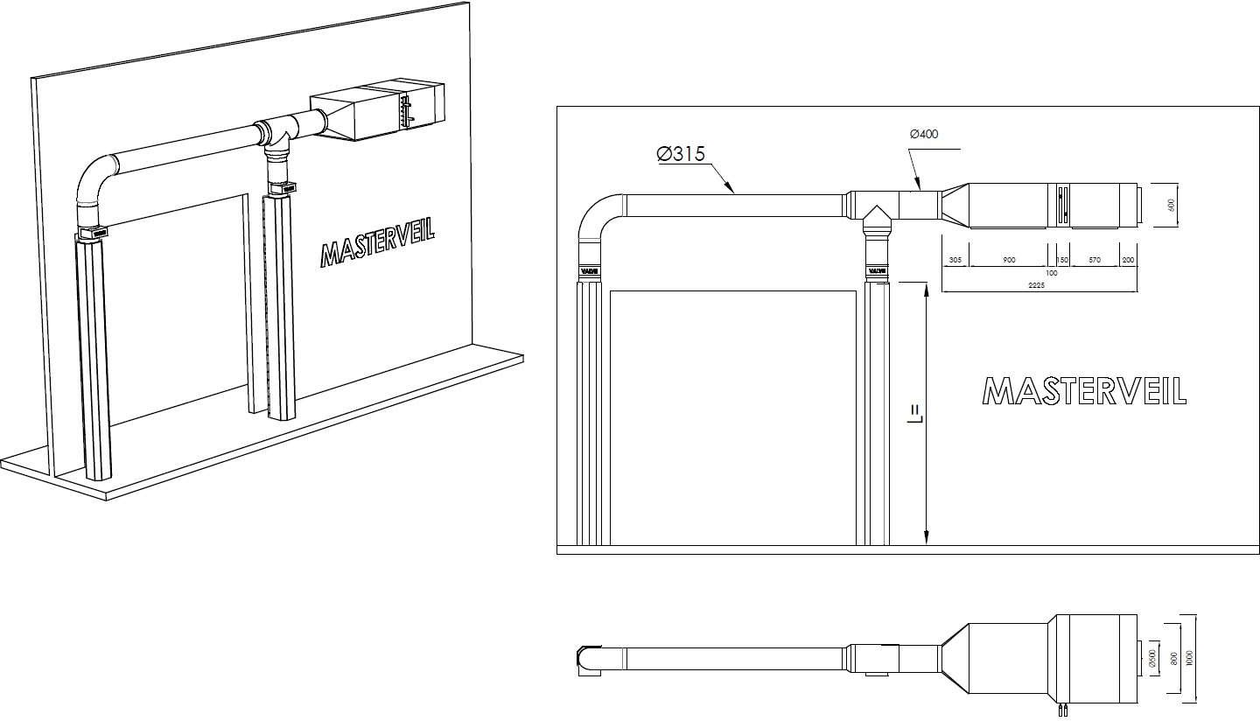

AS 50K Horizontaal luchtgordijn, waterbatterij, filterbox en aansluitbox.

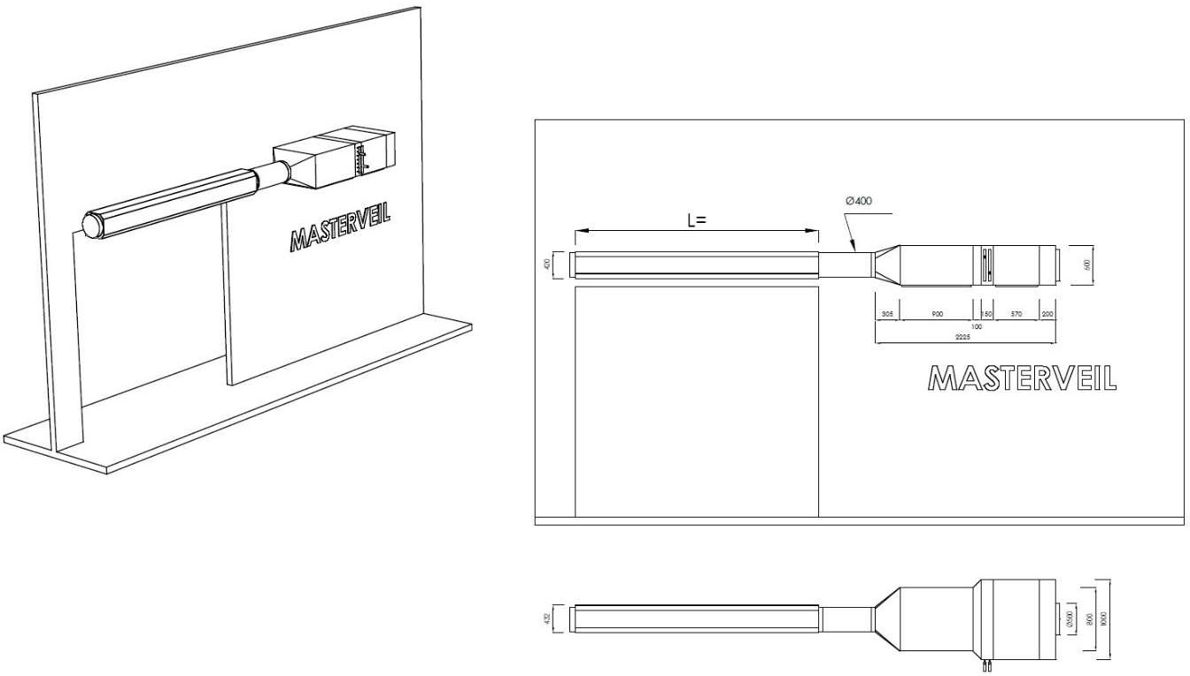

AS 50K dubbelstaande luchtgordijnen, aansluitbox.

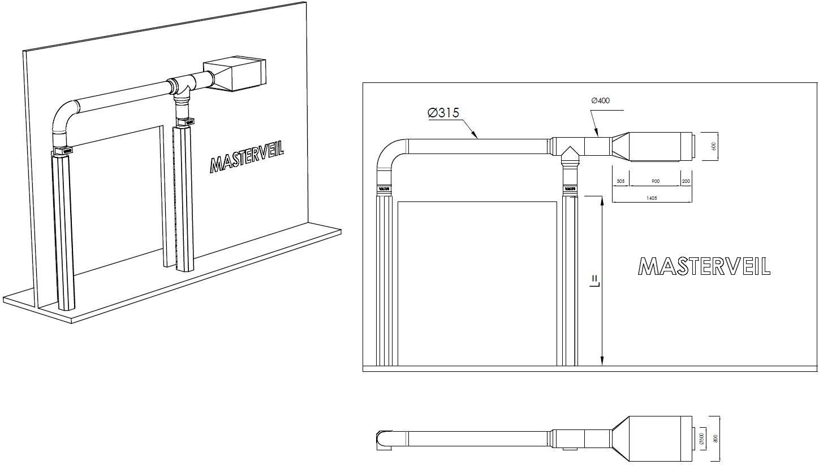

AS 50K dubbelstaande luchtgordijnen, aansluitbox.

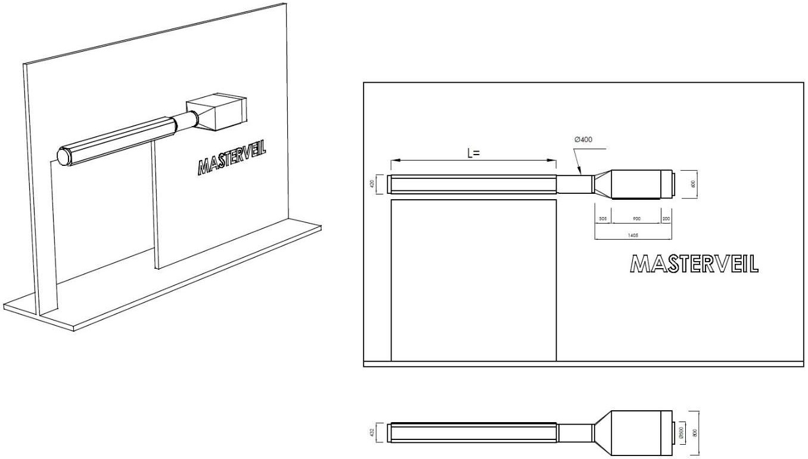

Technische gegevens

|  |  |  |  |  |  |  |  |  |
| --- | --- | --- | --- | --- | --- | --- | --- | --- |
| **Naam** | **Afmeting DxH mm** | **Luchtgordijn Lengte mm** | **Luchtstroom m³/h** | **Spanning V** | **Ingangsvermogen motor kW** | **Motorstroom A** | **Frequentie Hz** | **IP** |
| **AS 531K** | Tekening | Maatwerk | 3500 | 400 | 2,5 | 3,9 | 50 | 54 |
| **AS 535K** | Tekening | Maatwerk | 4000 | 400 | 2,5 | 3,8 | 50 | 54 |
| **AS 40K** | Tekening | Maatwerk | 5000 | 400 | 2,3 | 3,5 | 50 | 54 |
| **AS 45K** | Tekening | Maatwerk | 6000 | 400 | 3,5 | 5,4 | 50 | 54 |
| **AS 50K** | Tekening | Maatwerk | 7000 | 400 | 5,2 | 8 | 50 | 54 |

Verwarmingsgegevens

|  |  |  |  |  |  |  |  |  |  |
| --- | --- | --- | --- | --- | --- | --- | --- | --- | --- |
| **Naam** | **Luchtstroom m³/h** | **Effect kW** | **Lucht in °C** | **Lucht uit °C** | **H2O in °C** | **H2O uit °C** | **P drukval H2O kPa** | **H2O stroom l/s** | **Aansluiting DN** |
| **AS 531K** | 3500 | 31 | 15 | 41 | 60 | 40 | 9,5 | 0,38 | DN25 |
| **AS 535K** | 4000 | 34 | 15 | 41 | 60 | 40 | 11,2 | 0,42 | DN25 |
| **AS 40K** | 5000 | 42 | 15 | 40 | 60 | 40 | 9,7 | 0,52 | DN25 |
| **AS 45K** | 6000 | 52 | 15 | 41 | 60 | 40 | 12,9 | 0,63 | DN25 |
| **AS 50K** | 7000 | 62 | 15 | 42 | 60 | 40 | 16,9 | 0,76 | DN25 |